Социально – экономическое развитие города

за январь – март 2021 года

ПРОМЫШЛЕННОСТЬ
Крупными и средними предприятиями за январь – март 2021 года произведено промышленной продукции (без НДС и акцизов) на сумму 8 млрд. 574,3 млн. рублей. Темп роста к соответствующему периоду 2020 года составил 109,0%.
Диаграмма 1
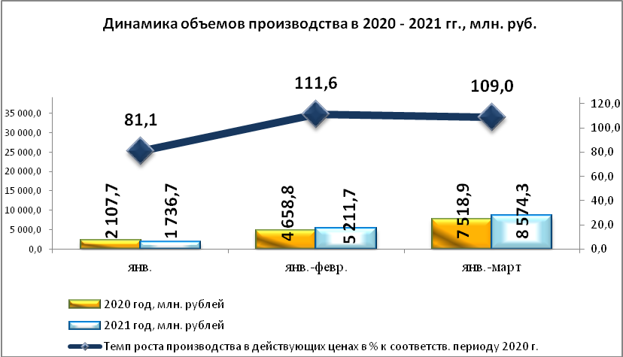

Таблица 1
Отгружено товаров собственного производства,
выполнено работ и услуг собственными силами по крупным и средним предприятиям
тыс. руб.
 | Январь – март 2021г. | Январь – март 2021г. в % к январю – марту 2020г.*
Всего | 8 574 310 | 109,0
Сельское, лесное хозяйство, охота, рыболовство и рыбоводство | х | 145,6
Обрабатывающие производства | 6 864 230 | 107,5
Обеспечение электрической энергией, газом и паром; кондиционирование воздуха | 596 538 | 120,3
Водоснабжение; водоотведение, организация сбора и утилизации отходов, деятельность по ликвидации загрязнений | 232 531 | 121,3
Строительство | 50 766 | 157,2
Торговля оптовая и розничная; ремонт автотранспортных средств и мотоциклов | 14 920 | 84,1
Транспортировка и хранение | 130 294 | 99,7
Деятельность гостиниц и предприятий общественного питания | х | 64,4
Деятельность в области информации и связи | х | 106,3
Деятельность по операциям с недвижимым имуществом | х | 96,8
Деятельность профессиональная, научная и техническая | 32 361 | 107,7
Деятельность административная и сопутствующие дополнительные услуги | х | 50,4
Государственное управление и обеспечение военной безопасности; социальное обеспечение | х | 102,3
Образование | 64 049 | 95,3
Деятельность в области здравоохранения и социальных услуг | х | 135,0
Деятельность в области культуры, спорта, организации досуга и развлечений | 11 216 | 72,5
Предоставление прочих видов услуг | 18 781 | 97,9
* статистическая информация, предоставляемая респондентами по форме федерального статистического наблюдения за деятельностью предприятий № П-1, не содержит данных за соответствующий период прошлого года. При расчетах динамики показателей в качестве информации по соответствующему периоду предыдущего года используются данные, сформированные на основе отчетности респондентов, предоставленной в предыдущем году.
х – данные не публикуются в целях обеспечения конфиденциальности первичных статистических данных, полученных от организаций, в соответствии с Федеральным законом от 29.11.2007г. № 282-ФЗ «Об официальном статистическом учете и системе государственной статистики в Российской Федерации»

Финансовые результаты деятельности крупных и средних предприятий города
По состоянию на 1 апреля 2021 года финансовый результат крупных и средних предприятий города составил 234 млн. 624 тыс. рублей прибыли. На 01.04.2020 года финансовый результат составлял 206,06 млн. рублей прибыли.
Удельный вес прибыльных организаций в общем числе организаций составляет 66,7%

ИНВЕСТИЦИИ
По данным территориального органа Федеральной службы государственной статистики по УР за 3 месяца 2021 года объем инвестиций в основной капитал по крупным и средним предприятиям и организациям города Глазова составил 474,71 млн. рублей, что составляет 119,8% к соответствующему периоду 2020 года.

ЗАНЯТОСТЬ
На 01.04.2021 число зарегистрированных безработных горожан составило 390 человек, уровень безработицы 0,82% (за аналогичный период прошлого года число безработных составляло 300 человек, уровень безработицы 0,63%).

Диаграмма 2
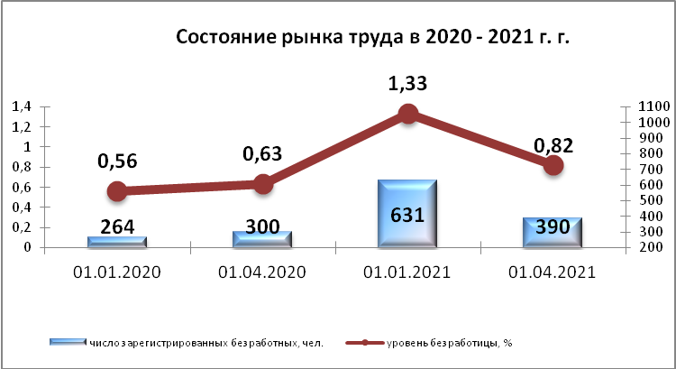

ЗАРАБОТНАЯ ПЛАТА
Среднемесячная заработная плата за январь – март 2021 года работников крупных и средних предприятий составила 37 464,8 руб. Рост среднемесячной заработной платы составил 100,9% к соответствующему периоду прошлого года.
Средняя заработная плата по отраслям представлена в Таблице 2.
Таблица 2
 | Январь март 2020 года, руб. | Январь – март 2021 года, руб. | Темп роста к соответствующему периоду прошлого года, %
ВСЕГО | 37 130,62 | 37 464,8 | 100,9
А Сельское, лесное хозяйство, охота, рыболовство и рыбоводство | 30 322,83 | 30 413,8 | 100,3
С Обрабатывающие производства | 47 415,98 | 45 993,5 | 97,0
D Обеспечение электрической энергией, газом и паром; кондиционирование воздуха | 39 186,74 | 42 556,8 | 108,6
Е Водоснабжение; водоотведение, организация сбора и утилизация отходов, деятельность по ликвидации загрязнений | 33 756,69 | 36 322,2 | 107,6
F Строительство | 31 757,52 | 36 330,6 | 114,4
G Торговля оптовая и розничная; ремонт автотранспортных средств и мотоциклов | 29 991,3 | 30 681,1 | 102,3
H Транспортировка и хранение | 30 367,41 | 31 126,6 | 102,5
I Деятельность гостиниц и предприятий общественного питания | 20 159,73 | 32 739,4 | 162,4
J Деятельность в области информации и связи | 47 796,6 | 47 796,6 | 100,0
K Деятельность финансовая и страховая | 35 176,44 | 34 789,5 | 98,9
L Деятельность по операциям с недвижимым имуществом | 22 325,89 | 25 607,8 | 114,7
M Деятельность профессиональная, научная и техническая | 40 966,19 | 43 137,4 | 105,3
N Деятельность административная и сопутствующие дополнительные услуги | 16 837,24 | 18 537,8 | 110,1
O Государственное управление и обеспечение военной безопасности; социальное обеспечение | 37 801,3 | 37 763,5 | 99,9
P Образование | 26 582,63 | 28 470,0 | 107,1
Q Деятельность в области здравоохранения и социальных услуг | 33 921,53 | 34 192,9 | 100,8
R Деятельность в области культуры, спорта, организации досуга и развлечений | 28 953,71 | 28 895,8 | 99,8
S Предоставление прочих видов услуг | 23 604,61 | 19 969,5 | 84,6

В целом по городу средняя заработная плата превысила прожиточный минимум по Удмуртской Республике в 3,6 раз (прожиточный минимум составил 10 465 руб. на душу населения).
По данным Формы 3Ф статистической отчётности, предоставляемой Глазовским отделом Территориального органа Федеральной службы госстатистики по Удмуртской Республике, на 01.04.2020 задолженность по заработной плате крупных и средних предприятий отсутствует.

ДЕМОГРАФИЧЕСКАЯ СИТУАЦИЯ
В течение 1 квартала 2021 года на территории города Глазова зарегистрировано 153 новорожденных малышей, что на 13 малышей меньше, чем за 1 квартал 2020 года.
Диаграмма 3
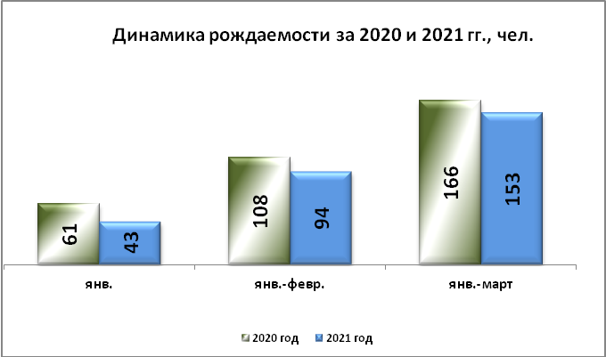

Матерями, не состоящими в браке, рождено 42 ребенка.
За отчетный период оформлено 351 смерть (на 46 больше, чем за январь – март 2020 года).
Диаграмма 4
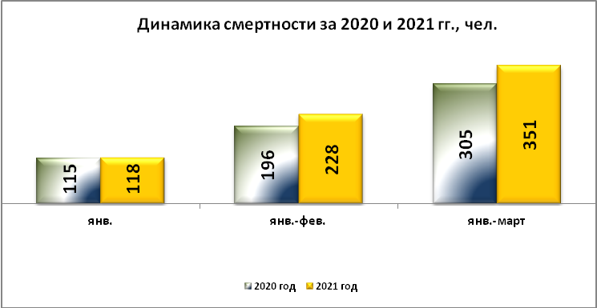

В течение отчетного периода умерло 3 ребенка возрастом до 1 года (в течение января – марта 2020 года не умерло ни одного ребенка возрастом до 1 года).
Таким образом, естественная убыль населения составила 198 человек (за январь – март 2020 года естественная убыль населения составляла 139 человека).
Диаграмма 5
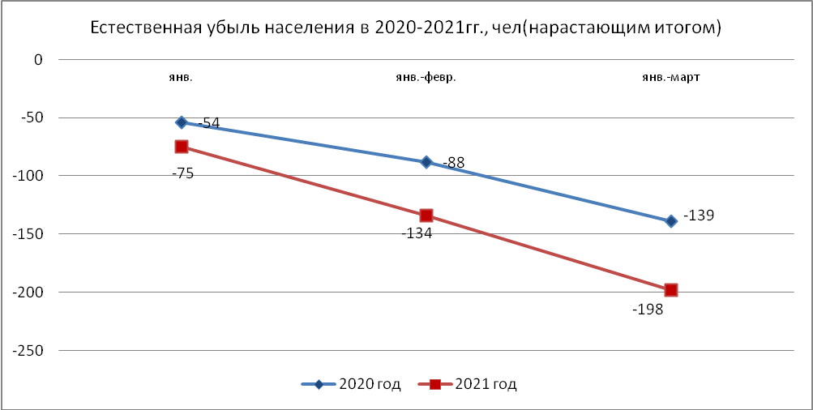
Таблица 3
Статистика рождаемости и смертности (чел.)
 | Январь - март  2020 года | Январь - март  2021 года
Число родившихся, чел.  Число родившихся на 1000 жителей  Число умерших, чел.  Число умерших на 1000 жителей | 274  2,966  501  5,423 | 153  1,664  351  3,818

В течение января – марта 2021 года вступили в брак 76 пар, на 3 больше, чем в январе – марте 2020 года.

Диаграмма 6
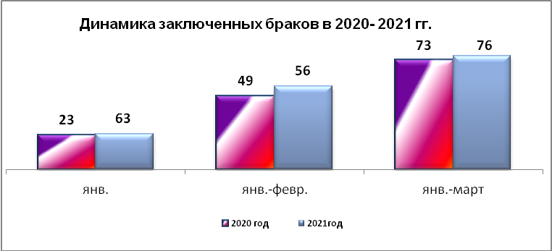

За отчетный период 2021 года развелось 73 пары, что на 5 пар меньше, чем за соответствующий период 2020 года.
Диаграмма 7
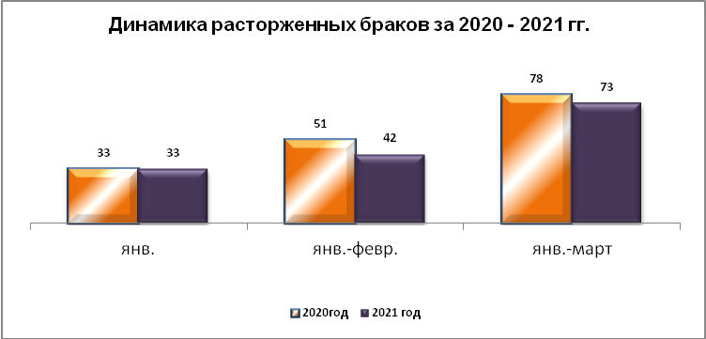

Малое предпринимательство
В городе Глазове на 10 апреля 2021 года зарегистрировано 821 малое предприятие, количество субъектов МПС 2258, 1431 индивидуальных предпринимателей, самозанятых в количестве 721 .

Диаграмма 8
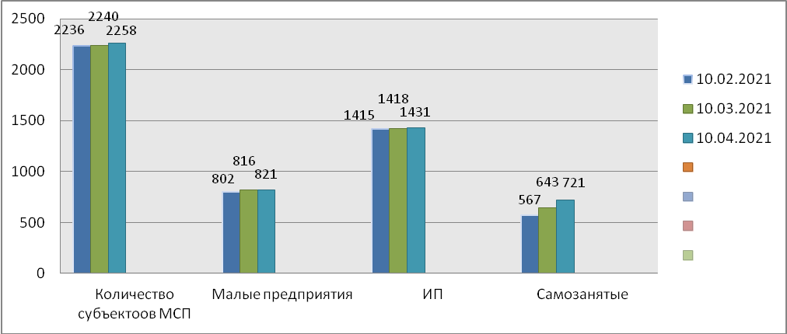

МИГРАЦИЯ
На 01.04.2021 число прибывших 390 человек, число выбывших 329 человек. Таким образом, миграционный прирост населения составил 61 человек.

СОЦИАЛЬНАЯ ПОМОЩЬ НАСЕЛЕНИЮ
За январь-март 2021 года в городе более 2 тыс. семей получили компенсации на оплату жилищно-коммунальных услуг. За этот период им было начислено и возмещено 17,06 млн. рублей субсидий.
В январе-марте 2021 года правом на предоставление льгот по оплате жилья и коммунальных услуг обладали 26,4 тыс. граждан города. Общие затраты на предоставление льгот всем категориям граждан составили за этот период 78,5 млн. рублей.

